Fachbericht

KURZVERSION

Feldstudie Schweißausbildung: Qualitätssteigerung und Kostenreduktion durch Simulator-Einsatz

Kein Lärm, keine Hitze, kein Materialeinsatz – Virtual Welding bietet einen realitätsnahen, absolut sicheren sowie nachhaltigen Rahmen für das Training angehender Schweißer. Der gezielte Simulator-Einsatz kann die Übungszeit erhöhen und gleichzeitig die Kosten der Schweißausbildung senken.
Autor: Philipp Schlor, Produktmanager Virtual Welding, Fronius International GmbH

Fronius setzt mit Virtual Welding auf ein durchdachtes Ausbildungskonzept. Unter anderem wird Theoriewissen über MIG/MAG, WIG und E-Hand vermittelt. Für das Erlernen der Handfertigkeiten übt der Auszubildende mit einem virtuellen Lehrer, dem Ghost. Dieser zeigt die richtige Schweißgeschwindigkeit, Abstand und Anstellwinkel des Brenners zum Werkstück vor und gibt direktes Feedback. Durch diese Kombination aus Theorie und Praxis kann der Auszubildende viele Schritte seines Trainings selbstständig über den Schweißsimulator abwickeln.

Feldstudie: 23 % mehr Praxis bei 230 € weniger Materialkosten

Das österreichische Schulungszentrum Fohnsdorf, kurz SZF, führt mittlerweile 30 Prozent der praktischen Schweißausbildung mittels Simulation durch. Eine Feldstudie verglich 1.577 real gezogene Schweißnähte mit 1.733 virtuellen Schweißnähte. Die Ergebnisse zeigen, dass Virtual Welding die Zeit, in der tatsächlich geschweißt wird, um 23 Prozent steigert weil keine Vor- und Nachbereitung von Blechen nötig ist. Die Einsparung Gas, Draht und Blechen macht die Ausbildung mit Simulator zudem deutlich wirtschaftlicher. In Summe spart das SZF etwa 230 Euro pro Teilnehmer – trotz der gesteigerten Lichtbogenbrenndauer. Virtuelles Training in der Schweißausbildung gewährleistet demnach enorme Effektivität bei geringem Ressourcenaufwand.

1.795 Zeichen inkl. Leerzeichen

VOLLVERSION

Feldstudie Schweißausbildung: Qualitätssteigerung und Kostenreduktion durch Simulator-Einsatz

Kein Lärm, kein Rauch, keine Hitze, kein Materialeinsatz – Virtual Welding von Fronius bietet einen absolut sicheren sowie nachhaltigen Rahmen für das Training angehender Schweißer. Ähnlich wie im Flugsimulator wird mittels VR-Brille und hervorragender Graphik ein realitätsnahes Schweißerlebnis ermöglicht. Als Ergebnis steht eine hochqualitative Schweißausbildung, durch die gleichzeitig Kosten eingespart werden.
Autor: Philipp Schlor, Produktmanager Virtual Welding, Fronius International GmbH

Ganzheitliches Ausbildungskonzept: Theorie und Praxis

Fronius setzt mit Virtual Welding auf ein durchdachtes Ausbildungskonzept. Unter anderem wird Theoriewissen über die Prozesse E-Hand, WIG und MIG/MAG vermittelt, als auch in Wissensüberprüfungen abgefragt. Eine Rangliste spornt die Schulungsteilnehmer dabei an, sich spielerisch miteinander zu messen.

Im Fronius-Lehrplan für Virtual Welding sind die praktischen Schweißaufgaben an die Ausbildung des International Institute of Welding angelehnt. Dadurch entsprechen sie dem internationalen Standard für die Ausbildung von Schweißern.

Ghost: Den Trainer immer an der Seite

Für das Erlernen der Handfertigkeiten übt der Auszubildende zunächst mit einem virtuellen Lehrer, auch Ghost genannt. Schritt für Schritt gibt dieser genau die richtige Schweißgeschwindigkeit, Abstand und Anstellwinkel des Brenners zum Werkstück vor. Durch den Ghost erhält der Auszubildende direktes Feedback. Der Schwierigkeitsgrad der Aufgabe steigert sich nach und nach, bis im realitätsnahen Simulationsmodus schließlich ohne Ghost geschweißt wird. Das Virtual Welding System zeichnet die Schweißungen auf – so können sie nachträglich abgespielt und gemeinsam mit dem realen Trainer analysiert werden.

Durch diese Kombination aus angeleiteten Praxis-Übungen und Theorie-Einheiten kann der Auszubildende viele Schritte seines Trainings selbstständig über den Schweißsimulator abwickeln. So erlernt er Basiswissen und grundlegende Handfertigkeiten, bevor es an das reale Schweißgerät geht. Schulungseinrichtungen können dadurch die Ausbildungsqualität erhöhen und gleichzeitig Kosten senken.

Feldstudie: Schulungszentrum Fohnsdorf

Das österreichische Schulungszentrum Fohnsdorf, kurz SZF, ist eine der modernsten und innovativsten Einrichtungen für berufliche Bildung in Österreich. In der Branche Metalltechnik nutzt das SZF Virtual Welding bereits seit 2010. Mittlerweile werden 30 Prozent der praktischen Schweißausbildung mittels Simulation durchgeführt, die somit fixer Bestandteil der Ausbildung ist.

Eine Feldstudie erforschte, welche Auswirkungen dies auf die Effizienz der Ausbildung hat. Ausgewertet wurden hierfür die Daten von:
- 13 Ausbildungsteilnehmern
- 2 Wochen Training mit 30 % Virtual Welding und 70 % realem Schweißen
- Kehlnähten (135 P FW FM1 S PB ml) und Kehlnähten am Rohr (135 T FW FM1 S PB sl), die jeweils real als auch virtuell geschweißt wurden

Um die Kosteneffizienz der Ausbildung mit Virtual Welding zu ermitteln, wurden zudem der Metall-, Gas-, Schweißdraht- und Energieverbrauch der insgesamt 1.577 real gezogenen Schweißnähte ausgewertet. Es folgte der Vergleich mit den Daten von 1.733 virtuellen Schweißnähten.

Bessere Ausbildungs-Qualität: 23 % mehr Zeit zum Üben

Das SZF konnte mit Virtual Welding die Zeit, in der tatsächlich geschweißt wird, um 23 Prozent steigern. Somit können virtuell mehr als dreimal so viele Nähte gefertigt werden, wie im selben Zeitraum in der Schweißkabine. Das ist vor allem darauf zurückzuführen, dass beim virtuellen Schweißen die zeitintensive Vorbereitung der Testbleche sowie das Abkühlen der Bleche und die Reinigung der Schweißnähte wegfallen. Eine simulierte Schweißnaht bedarf lediglich eines Klicks. Infolge bleibt mehr Zeit für das Erlernen und Üben der notwendigen Handfertigkeiten.

Doch nicht nur die Übungszeit wird gesteigert: „Wir sehen den Einsatz von Virtual Welding vor allem als wichtigen Beitrag, um die Trainingsqualität zu verbessern. Durch den Ghost erhält jeder Schulungsteilnehmer eine Einzelbetreuung und direktes visuelles Feedback – etwas, das ein realer Trainer einfach nicht leisten kann“, ist sich Hannes Krempl, Trainer im Bereich Schweißtechnik/Transport im SZF, sicher.

Kosteneinsparung: 230 € weniger Materialkosten

Zusätzlich zur Qualität des Trainings steigert der Schweißsimulator auch die Kosteneffizienz: Die Einsparung von Verbrauchsmaterialien wie Gas, Draht und Blechen macht die Ausbildung deutlich wirtschaftlicher. „In Summe sparen wir uns durch den gezielten Einsatz von Virtual Welding etwa 230 Euro Materialkosten pro Teilnehmer – trotz der gesteigerten Lichtbogenbrenndauer“, rechnet Krempl vor. Virtuelles Training in der Schweißausbildung gewährleistet demnach enorme Effektivität bei geringem Ressourcenaufwand.

4.836 Zeichen inkl. Leerzeichen

Navigation Title:
Feldstudie: Schweißausbildung mit Virtual Welding
Display Name (URL):
virtual-welding-effizienz-ausbildung
Meta-Title:
Qualitätssteigerung und Kosteneinsparungen durch Virtual Welding
Meta-Description:
Ein Feldstudie zeigt: Der Virtual Welding Simulator macht die Schweißausbildung effizienter – mit 23 % mehr Übungszeit und 230 € weniger Materialkosten.

Bildunterschriften:

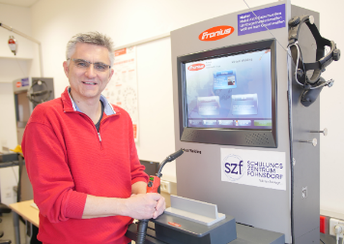
Bild 1: Hannes Krempl, Trainer Schweißtechnik/Transport im Schulungszentrum Fohnsdorf

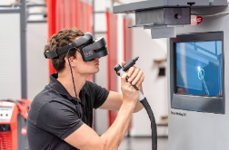
Bild 2: Virtual Welding bringt die neueste Technologie der Unterhaltungselektronik in die Schweißausbildung.

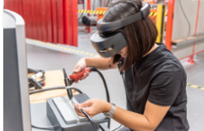
Bild 3: Fronius nutzt VR-Brillen, die eine besonders hohe Auflösung und Schärfe sowie ein breites Sichtfeld bieten.

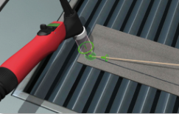
Bild 4: Der sogenannte Ghost ist der virtuelle Trainer, der mittels Markierungen (im Bild grün) die richtige Schweißgeschwindigkeit sowie den Abstand und Anstellwinkel des Brenners und Zusatzwerksoffs zum Werkstück vorgibt.

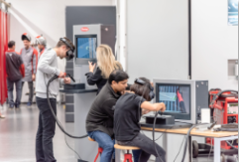
Bild 5: Virtual Welding ist in 2 Versionen (Standup-Terminal oder Mobile-Case) und in über 20 Sprachen verfügbar. Erlernt werden können damit MIG/MAG manuell, WIG, E-Hand, MIG/MAG Robotics.

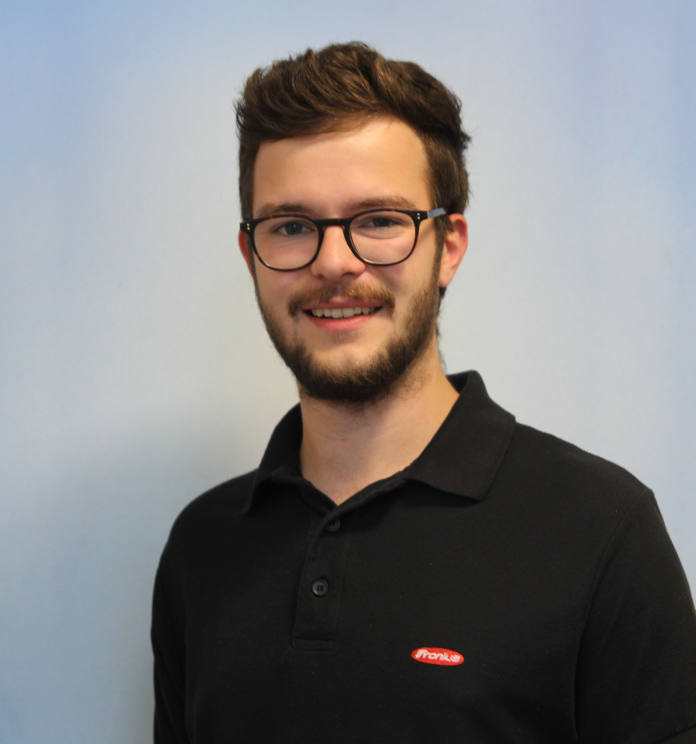
Bild 6: Philipp Schlor, Produktmanager Virtual Welding, Fronius International GmbH

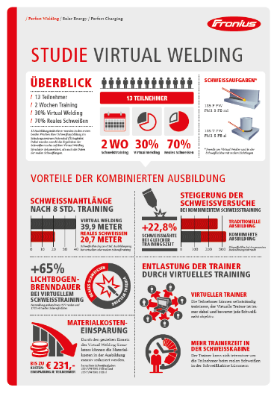
Infografik: Die Infografik gibt einen Überblick über alle relevanten Informationen zur Feldstudie im SZF Fohnsdorf.

Fotos: Fronius International GmbH, Abdruck honorarfrei

Diese Presseinformation sowie die Bilder stehen für Sie zum Download im Internet zur Verfügung:
www.fronius.com/de/schweisstechnik/info-center/presse/virtual-welding-effizienz-ausbildung

Business Unit Perfect Welding
Fronius Perfect Welding ist Innovationsführer für Lichtbogenschweißen und globaler Marktführer für robotergestütztes Schweißen. Als Systemanbieter realisiert der Bereich Fronius Welding Automation außerdem kundenspezifische automatisierte Schweiß-Komplettlösungen, etwa im Behälterbau oder für Plattierungen im Offshore-Bereich. Stromquellen für manuelle Anwendungen, Schweißzubehör und ein breites Dienstleistungs-Spektrum ergänzen das Portfolio. Mit mehr als 1.000 Vertriebspartnern weltweit ist Fronius Perfect Welding besonders nah am Kunden.

Fronius International GmbH
Fronius International ist ein österreichisches Unternehmen mit Sitz in Pettenbach und weiteren Standorten in Wels, Thalheim, Steinhaus und Sattledt. Die Firma ist mit 5.440 Mitarbeitern weltweit in den Bereichen Schweißtechnik, Photovoltaik und Batterieladetechnik tätig. Mit 34 internationalen Gesellschaften sowie Vertriebspartnern und Repräsentanten in mehr als 60 Ländern erzielt Fronius einen Exportanteil von 93 Prozent. Fortschrittliche Produkte, umfangreiche Dienstleistungen sowie 1.264 erteilte Patente machen Fronius zum Innovationsführer am Weltmarkt.

Für weitere Informationen wenden Sie sich bitte an:
Deutschland:
Frau Annette Kehm, Tel.: +49 (0)6655 91694-402,
E-Mail: kehm.annette@fronius.com

Österreich:
Frau Ilse Mayrhofer, Tel. +43(0)7242/241-4015,
E-Mail: mayrhofer.ilse@fronius.com

Schweiz:
Frau Monique INDERBITZIN, Tel. +41 (79) 945 76 20,
E-Mail: inderbitzin.monique@fronius.com

Bitte senden Sie ein Belegexemplar an unsere Agentur:
a1kommunikation Schweizer GmbH, Frau Kirsten Ludwig,
Oberdorfstraße 31 A, D – 70794 Filderstadt,
Tel.: +49 (0)711 9454161-20, E-Mail: Kirsten.Ludwig@a1kommunikation.de

Für weitere spannende Beiträge besuchen Sie unseren Blog unter blog.perfectwelding.fronius.com und folgen Sie uns auf Facebook (froniuswelding), Twitter (froniusintweld), LinkedIn (perfect-welding), Instagram (froniuswelding) und YouTube (froniuswelding)!

